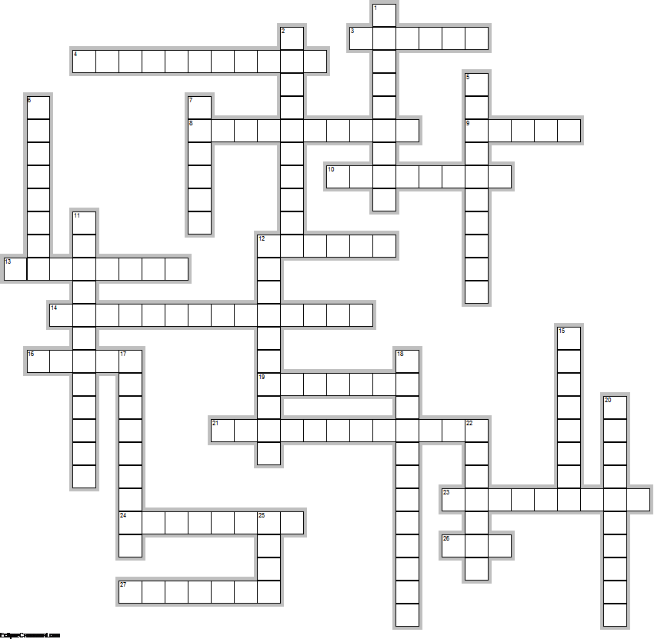
HORIZONTAL  3.Una de las batallas más sangrientas de la Gran Guerra  4.Materiales que necesita un ejército para mantener su actividad.  8.Personas que abandonan su hogar huyendo de la guerra.  9.País que sufrió una revolución tras varias derrotas militares  10. Armas compuestas por gases tóxicos o letales  12. Vehículo de guerra armado, blindado y motorizado que puede ir por terrenos escabrosos  13. Territorio de Austria-Hungría al que aspiraba Italia  14. Acontecimiento menor que provoca inmediatamente otro acontecimiento mayor.  16. Hecho que provoca otro hecho posterior o influye en él.  19. Alianza entre Francia, Rusia y Reino Unido  21. Territorio de Austria-Hungría al que aspiraba Rumanía  23. Territorio de Serbia al que aspiraba Bulgaria  24. Soldados que abandonan sus puesto o huyen del frente  26. Apellido de un pintor alemán expresionista que reflejó duramente el dramatismo de la guerra  27. Grupo social que aumentó su importancia al sustituir a los soldados en las fábricas | VERTICAL  1.Dominio de un Estado sobre a otros  2.Período que va después de una guerra caracterizado por una crisis de reajuste  5.Ideología nacionalista que considera a la nación alemana superior al resto y con derecho a tener la hegemonía en Europa  6.Mover tropas para rodear las posiciones enemigas y cortar su línea de suministros  7.Territorio continuo en que se enfrentan dos ejércitos  11.Hecho derivado de otro hecho anterior.  12.Zanjas defensivas que permiten disparar a cubierto del enemigo  15.Ciudad en la que fue asesinado el heredero de la corona de Austria-Hungría y desencadenó las declaraciones de guerra  17.Cerca de alambres afianzada en postes para impedir el paso.  18.Pagos que impone el vencedor de una guerra al vencido  20.General alemán que ideó un plan para ganar la guerra contra Francia y Rusia simultáneamente.  22.Territorio alemán al que aspiraba Francia  25.Cañón de artillería de corta distancia

Respuestas para el profesor

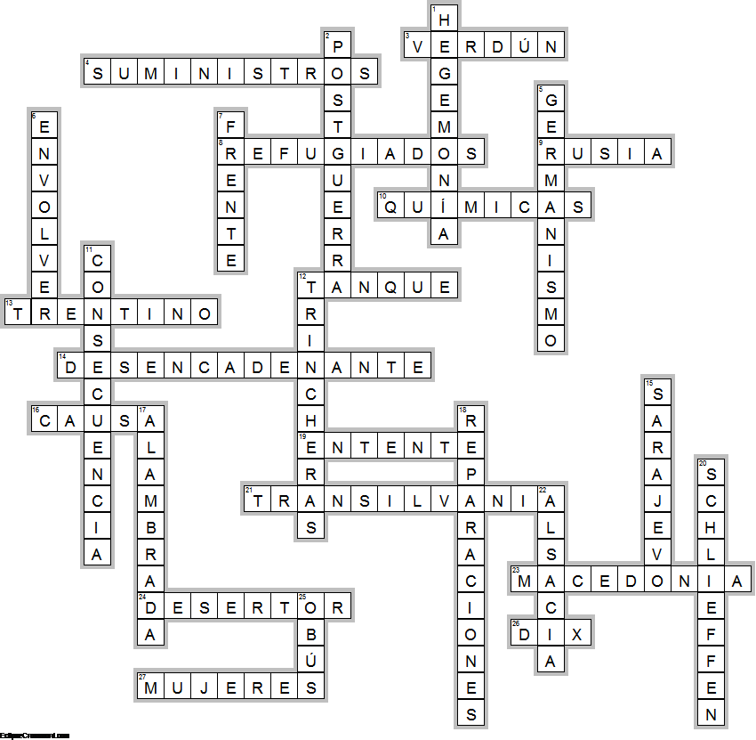

Crucigrama realizado con el programa EclipseCrossword

Más información sobre este tema:
https://www.profesorfrancisco.es/2012/02/primera-guerra-mundial.html

